ЗМІСТ

ВСТУП 2
1 ОПИС ІНСТИТУТУ 3
1.1 Діяльність інституту 3
1.2 Структура інституту 5
1.3 Відділ cистем керування транспортними засобами 5
1.4 Опис робочого місця 5
2 ІНДИВІДУАЛЬНЕ ЗАВДАННЯ 6
2.1 Коротке теоритичне обгрунтування імпульсного методу контролю параметрів ХІТ 5
2.2 Перетворення Фур'є 5
2.3 Резултати розрахунків 5
ВИСНОВКИ Ошибка! Закладка не определена.
СПИСОК ВИКОРИСТАНИХ ДЖЕРЕЛ Ошибка! Закладка не определена.

ВСТУП

Термін науково-дослідної практики: з 1.09.2015 р. по 11.10.2015 р.
Базою практики є Інститут Транспортних Систем Національної Академії Наук України за адресою м. Дніпропетровськ вул. Пісаржевского,5.
Основні наукові напрямки Інституту:
- Фізико-технічні проблеми створення магнітолевітуючих транспортних систем і пристроїв, засобів їх управління та енергозабезпечення;
- Проблеми механіки і аеродинаміки транспортних засобів, у тому числі тих, які парує над профільованими опорними поверхнями;
- Проблеми створення та експлуатації високоенергоемкіх бортових джерел живлення для транспортних засобів.
У рамках цих напрямів, поряд з рішенням основних фундаментальних питань набувають розвиток прикладні дослідження. Дослідження в галузі електрохімічних джерел живлення стали науковою основою для створення в Укрійні виробництва акумуляторів широкого призначення.
Індивідуальне завдання полягало в обробці сигналу відгуку хімічного джерела струму методом перетворення Фур'є.
В основній текстовій частині описано сферу діяльності інституту, його структура, сфера діяльності відділу. Також описано робоче місце під час практики та обов’язки на цьому місці. В другій частині описано виконання індивідуального завдання з науково дослідної практики.

1 ОПИС ІНСТИТУТУ

Діяльність інституту

З історичної точки зору поява магнітолевітуючого транспорту, як и реактивних систем у авіаційній техніці, є закономірним результатом розвитку транспортних технологій.
Дослідженням учених різних країн доведено, що повноцінний зріст продуктивних сил та рішення виникаючих у зв’язку з цим транспортних проблем у наступному столітті буде неможливим без наземних транспортних систем, що здійснюють перевезення зі швидкостями порядку 500 км/год. Цей висновок витікає з положення, згідно якому по міри розвитку цивілізації відбувається зближення тривалості міжміських перевезень та внутрішньо міських переїздів.
Понад 25 років тому вченими Дніпропетровського відділення Інституту механіки були розпочаті дослідження по створенню магнітолевітуючих транспортних засобів на надпровідних магнітах. Потім ці работи розгорталися в Інституті технічної механіки та Інституті геотехнічної механики, які були базовими для створення Інституту транспортних ситем і технологій.
Інститут транспортних систем і технологій НАН України «Трансмаг» був створений у складі Відділення механіки НАН України 15 лютого 1995 р.
Директор Інституту Віктор Олександрович Дзензерський - провідний науковець у областях транспорту на електродинамічному магнітному підвісі і автономних засобів енергозабезпечення, у тому числі хімічних джерел струму. Під його керівництвом в Інституті ведуться фундаментальні та прикладні теоретичні та експериментальні дослідження за трьома основними групами проблем в області нової транспортної технології:

- Теоретичні дослідження тягово-левітірующі вузла з зверхпровідним магнітом і лінійним електроприводом;
- Дослідницько-конструкторські роботи зі створення транспортних надпровідних магнітних систем;
- Створення експериментальної бази для досліджень надпровідних магнітних систем і натурних зразків магнітолевітуючі транспортного засобу.
В Інституті також широким фронтом розгорнуті науково-дослідні, дослідно-конструкторські та технологічні роботи в наступних областях:

- Хімічні джерела струму, включаючи роботи по свинцево-кислотних акумуляторів, стартерних і тяговим, і забезпечення їх створення промислового виробництва в Україні;
- Створення автономних енергосистем потужністю до 50 кВт, що використовують поновлювані джерела енергії (вітер і сонце) і еноргонакопичувачів - електрохімічні акумулятори. Інститут транспортних систем і технологій НАН України налічує понад 150 співробітників. До складу Інституту входять 7 наукових відділів, то 1 структурна лабораторія. Інститут має аспірантуру, яка готує наукові кадри з 8 спеціальностей.
Інститут «Трансмаг» має дослідно-експериментальний полігон, на якому розташована лабораторія систем магнітного підвісу та тягових пристроїв високошвидкісного магнітолевітуючого транспорту.
В лабораторії є макетний зразок транспортного засобу, стенд чотиропунктного електродинамічного підвісу та транспортна естакада, обладнана системою тяги на базі лінійного синхронного двигуна.
При виконанні експериментальних досліджень системи електродинамічного підвісу чотири надпровідні магніти КТ-10М забезпечували стійкий підвіс макетного зразку транспортного засобу зі швидкістю зверненого руху 300 км/год.
Співробітниками інституту «Трансмаг» розроблено та випробувано 8 типів надпровідних транспортних магнітів.
Працівниками Інституту «Трансмаг» проводяться дослідження у галузі електрохімічних джерел струму широкого призначення, у тому числі для бортового живлення транспортних систем, радіопередавальной апаратури, шахтового електротранспорту, систем зв’язку та інших цілей.
У плані подальшого розвитку досліджень у напрямах вдосконалення та створення нових типів електрохімічних джерел струму в інституті ведуться роботи по розробці безвідхідної екологічно чистої технології утилізації акумуляторів, що відслужили строк експлуатації, отриманню високочистого свинцю зі сплавів, створенню хімічних джерел струму, орієнтованих на використання власної сировинної бази України.
Наукова база, закладена вченими Інституту «Трансмаг» сприяла будівництву першого в Україні заводу свинцево-кислотних акумуляторів у м. Дніпропетровську.
Будівництво заводу було почато за рішенням Кабінету Міністрів України акціонерним товариством «ІСТА», засновником якого є Інститут «Трансмаг». Пуск заводу відбувся у вересні 1995 року.
Організація виробництва свинцево-кислотних акумуляторів у м. Дніпропетровську дозволила зменшити залежність України від поставок цієї продукції з-за кордону.
Учені Інституту виконали технічну та технологічну підготовку виробництва, вирішили питання захисту навколишнього середовища, підготували інженерно-технічний персонал заводу.
Для координації зусиль учених Національної академії наук та працівників промисловості з метою подальшого розвитку виробництва в Україні електрохімічних джерел струму в 1997 році створена науково-промислова корпорація «ІСТА» під керівництвом професора В.О. Дзензерського. Учені інституту «Трансмаг», якій увійшов до ії складу, здійснюють науково-технічне керівництво корпорацією.
Фахівці корпорації розробляють масштабний інноваційний проект загальнодержавного значення з розробки і виробництва автономних вітросонячних енергосистем з накопичувачами енергії - буферними акумуляторними батареями.
У квітні 2002р В. О. Дзензерський створив та очолив Міжнародну науково-промислову корпорацію «ВЕСТА» (ВітроЕнергетичні Сонячні Технологій Акумулюючи) з метою поширення сфери діяльності на розробку і виробництво автономних вітросонячних енергетичних систем з акумуляторами-енергонакопичувачами.

Структура інституту

В структурі інституту 8 наукових відділів:
- Відділ №2. Відділ надпровідних магнітних систем;
- Відділ №3. Відділ технічної механіки та енергетичних систем;
- Відділ №5. Відділ систем керування транспортними засобами;
- Відділ №6. Відділ електротехнічних комплексів транспортних засобів;
- Відділ №7. Відділ динаміки і міцності нових видів транспорту;
- Відділ №8. Відділ бортових електрохімічних джерел струму транспортного призначення.
Нас направили до 5-го відділу.

Відділ cистем керування транспортними засобами

Основні дослідження і розробки відділу:
1) дослідження побудови інформаційно-керуючих систем магнітолевітуючих транспортних засобів, що функціонують в реальному масштабі часу;
2) розробка концепцій побудови радіонавігаційної системи управління магнітолевітуючих транспортних засобів з розподіленою фотоелектричної системою енергозабезпечення його лінійного двигуна;
3) розробка методів контролю магнітолевітуючих транспортних засобів;
4) дослідження застосування експрес-діагностики хімічних джерел струму з використанням НВЧ-методів.

1.4 Опис робочого місця

Практика проходила в групі, що займається розробкою методів контролю та управління режимами работи електрохімічних накопичувачів енергії на базі свинцево-кислотних акумуляторних батарей. Лабораторія обладнана випробувальним стендом, виконаним на сучасній мікропроцесорній базі. Стенд дозволяє тестувати акумуляторні батареї імпульсно-гальваноскопіческім методом. Контроль станів джерела струму проводиться шляхом обробки сигналу відгуку на тестовий імпульс математичним методом.

2. ІНДИВІДУАЛЬНЕ ЗАВДАННЯ

У завданні буди проведені практичні виміри результатом котрих стали хронопотенціограмми (ХПГ). Після проведено дослідження цих ХПГ - виділені ділянки, для кожної ділянки отримані частотні характеристики. Завдання виконувалось на основі методики розробленої співробітниками лабораторіі, яка приведена нижче.

2.1 Коротке теоретичне обгрунтування імпульсного методу контролю параметрів ХІТ

Велику інформацію про технічний стан хімічного джерела струму можна отримати шляхом контролю протікання в ньому електрохімічного процесу . Одним з методів такого контролю є подача на випробувальне джерело струму тестуючого зарядного імпульсу струму , протягом якого електрохімічний процес проходить ряд послідовних стадій , а саме:

– Падіння напруги на активному омічному опорі хімічного джерела струму в момент подачі імпульсу;
- Заряджання подвійного електричного шару;
-Стадії поляризації, що включає в себе електрохімічну і концентраційну складові;
- Падіння напруги на активному опорі в момент зняття імпульсу.
Для контролю протікання процесу реєструється реакція ХІТ на імпульс струму у формі сигналу відгуку, вираженого через функціональну залежність величини напруги на клемах джерела струму від часу при постійній величині струму.
Для повного відображення послідовності стадій процесу параметри імпульсу струму повинні відповідати наступним основним вимогам:
- Тривалість імпульсу повинна бути порівнянна з постійною часу електрохімічної системи на лімітуючої стадії процесу, в нашому випадку на стадії масопереносу, і становить десятки секунд, але не більше 60 секунд;
- Амплітуда імпульсу не повинна приводити до перевищення величини напруги на клемах акумулятора більше гранично допустимої, рівної 2,5 – 2,8 В на акумулятор чи 15 – 16,8 В на батарею акумуляторів;
– тривалість фронтів імпульсу повинна бути набагато менше часу заряду подвійного електричного шару, приблизно рівного 1·10⁻² с;
– паузи між імпульсами не повинні бути коротше часу спаду напруги (деполяризації), тобто вирівнювання щільності зарядів в порах активних мас після зняття імпульсу.
Виконання цих основних вимог дозволяє контролювати перебіг електрохімічного процесу в ХДС в умовах, близьких до експлуатаційних.
Отримання інформації по викладеному методому полягає в розбитті кривої сигналу відгуку ХІТ, отриманого у вигляді залежності напруги на клемах джерела струму від часу, на ділянки, відповідні послідовності стадій процесу, аналізі форми сигналу відгуку для визначення його параметрів і подальшою їх ідентифікацією з параметрами електрохімічного процесу. Потім шляхом математичної обробки параметрів сигналу відгуку визначають параметри контрольованого ХІТ, що несуть інформацію про його технічний стан. Типова форма сигналу відгуку зображена на малюнку 3.1 з позначенням ділянок, відповідних певним стадіям протікання процесу:
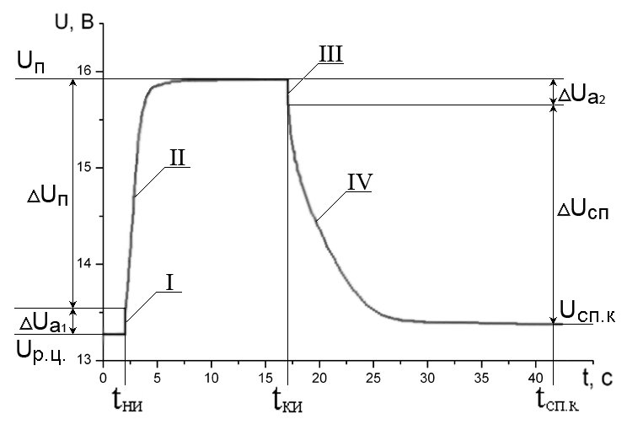
Мал. 3.1 Форма сигналу відгуку ХІТ на імпульс струму
I –падіння напруги на активному омічному опорі =∆U_{а1}, в момент подачі імпульсу;
II - стадія поляризації ∆U_{п} =∆U_{эх} +∆U_{к} , где ∆U_{эх} – електрохімічна складова і ∆U_{к} – концентраційна складова напруги поляризації;
III - падіння напруги ∆U_{а2} на активному опорі в момент зняття імпульсу;
IV - ділянка спаду напруги (деполяризації) ∆U_{сп} після зняття імпульсу.
За значеннями величини падіння напруги на активному опорі і відомій величині зарядного струму визначають величину внутрішнього активного опору хімічного джерела струму, яке, як відомо, включає в себе опір електроліту в порах активних мас і в міжелектродному просторі, опір активних мас і струмовідводів, а також опір плівки сульфату свинцю на поверхні активних мас і окисної плівки на кордоні токоотвод - активні маси. Порівняння величин активного опору в момент подачі імпульсу і в момент його зняття дозволяє судити про ступінь активності реагентів, що беруть участь в електрохімічної реакції і, відповідно, про сприйнятливості ХІТ до зарядки.
Сигнал відгуку містить основну інформацію про хід процесу на стадії поляризації, яка включає в себе електрохімічну поляризацію і концентраційну і відображає протікання власних електрохімічних реакцій.

2.2 Методика вимірювань і методи обробки сигналів відгуку
Вимірювання параметрів хімічних джерел струму імпульсним гальваностатичного методом проводиться за методикою, яка передбачає виконання наступних операцій:
- Подача на ХІТ імпульсу струму постійної величини (одиничного, серії імпульсів) або з величиною струму, що змінюється по заданому закону, а при подачі серії імпульсів паузи між імпульсами повинні бути не коротше часу спаду напруги після зняття попереднього імпульсу для виключення ефекту інтегрування (накладення) сигналів відгуку;
- Вимірювання напруги на висновках контрольованого ХІТ протягом часу дії імпульсу і паузи;
- Реєстрація даних вимірювань в табличній і графічній формі;
- Обробка результатів вимірювань для визначення функціональної залежності напруги на висновках контрольованого джерела струму від часу у вигляді сигналу відгуку;
- Виділення ділянок сигналу відгуку, що відображають стадії електрохімічного процесу в ХІТ, з метою визначення параметрів сигналу відгуку;
- Аналіз форми сигналу відгуку для визначення за параметрами його стану ХІТ.
Хронопотенціометріческій метод є одним з варіантів гальваностатичного методів, в якому на електрод накладається імпульс струму і реєструється зміна потенціалу (поляризації) в часі. Залежність називається хронопотенціограммой (ХПГ). Графічна форма реальної ХПГ хімічного джерела струму наведена на рис. 3.4.
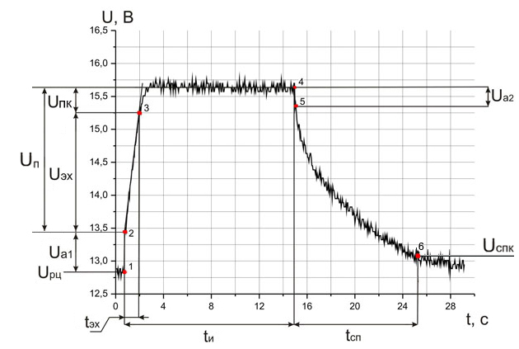
Рис.3.4 Графічна форма реальної хронопотенціограммі
З малюнка видно, що крива ХПГ має ряд характерних ділянок, обмежених відзначеними крапками і дозволяють отримати наступні параметри сигналу відгуку: U_{рц} - напруга розімкненого ланцюга; U_{а1}, U_{а2} – падіння напруги на активному внутрішньому опорі ХДС в момент подачі і зняття імпульсу, відповідно; U_{пк} – концентрационная составляющая напряжения поляризации; U_{эх} – электрохимическая составляющая напряжения поляризации; U_{п=}U_{эх+}U_{к}- повна напруга поляризації; t_{эх} - час перебігу електрохімічної стадії процесу; t_{u} – тривалість імпульсу струму; t_{сn} – тривалість спаду потенціалу з моменту зняття імпульсу струму.
Визначення параметрів пов'язане із знаходженням координат інформаційних точок, позначених на малюнку, що обмежують ділянки хронопотенціограмми, які відповідають певним стадіям електрохімічного процесу. Координати точок є інформаційними ознаками, і їх визначення, як видно з малюнка, в більшості випадків затрудненно наявністю шумів як електрохімічної природи, супроводжуючих процеси в ХІТ, так і внесених вимірювальною апаратурою. Оптимальними методами аналізу параметрів, виміряних в умовах шумів різних рівнів, можуть бути математичні методи обробки сигналів.
2.3 Перетворення Фур'є
Перетворення Фур'є стало потужним інструментом , застосовуваним в різних наукових областях.
Для перетворення сигналів в частотну область застосовується пряме перетворення Фур'є . Узагальнена формула прямого перетворення Фур'є записується таким чином :
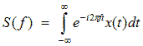 (1)
Як видно з цієї формули для частотного аналізу виробляється обчислення кореляційної залежності між сигналом , представленим в тимчасовій області та комплексної експонентою із заданою частотою . При цьому за формулою Ейлера комплексна експонента розкладається на реальну і уявну частину :
(2)
Сигнал , представлений в частотній області можна знову перевести у тимчасове уявлення за допомогою зворотного перетворення Фур'є .
Узагальнена формула зворотного перетворення Фур'є записується таким чином :
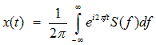
(3)

У формулі прямого перетворення Фур'є використовується інтегрування за часом від мінус нескінченності до нескінченності. Природно це є математичною абстракцією . У реальних умовах ми можемо провести інтегрування від даного моменту часу , який ми можемо позначити за 0 , до моменту часу T. Формула прямого перетворення Фур'є при цьому буде перетворена до наступного вигляду :
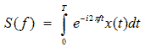
У результаті і (3)

У результаті змінюються властивості перетворення Фур'є. Спектр сигналу замість неперервної функції стає дискретним рядом значень . Тепер мінімальною частотою і одночасно кроком частотних значень спектру сигналу стає :
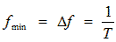 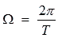 (4)

Тільки функції sin і cos c частотами k / T будуть взаємно ортогональні, а це є неодмінною умовою перетворення Фур'є. Набір перших функцій розкладання в ряд Фур'є наведено на малюнку 1. При цьому тривалість функцій збігається з тривалістю аналізу T.
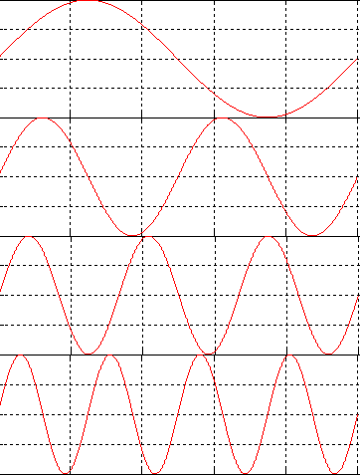
Малюнок 1. Функції розкладання в ряд Фур'є

Тепер спектр сигналу буде виглядати так , як це показано на малюнку 2..
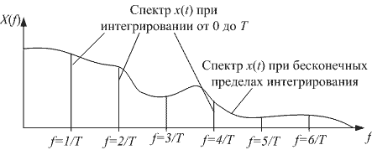
Малюнок 2. Спектр функції x ( t ) при аналізі на обмеженому інтервалі часу
В даному випадку формула обчислення прямого перетворення Фур'є ( 4 ) перетворюється до наступного вигляду :
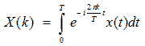
(6)

Формула зворотного перетворення Фур'є для випадку визначення спектра на обмеженому відрізку часу буде виглядати наступним чином :
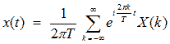
(7)

Подібним чином можна визначити формулу прямого перетворення Фур'є для цифрових відліків сигналу. Враховуючи, що замість безперервного сигналу використовуються його цифрові відліки , у виразі ( 6 ) інтеграл замінюється на суму. В даному випадку тривалість аналізованого сигналу визначається кількістю цифрових відліків N. Перетворення Фур'є для цифрових відліків сигналу називається дискретним перетворенням Фур'є і записується наступним чином:
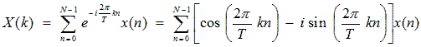 (8)

2.4 Результати розрахунків

1. Використовується акумулятор 6СТ- 65 виробництва ПАТ "Веста-Дніпро". Файл 8.7.2014_9.54.59_6.5A_charge.txt
Після імпорту та використання наступного коду Matlab:
t = VarName1;
v1 = VarName2;
v2 = VarName3;
figure;
subplot(2,1,1);
plot(t, v1);
subplot(2,1,2);
plot(t, v2);
Отримано графіки для оригінального і усередненого (відфільтрованого) сигналів:

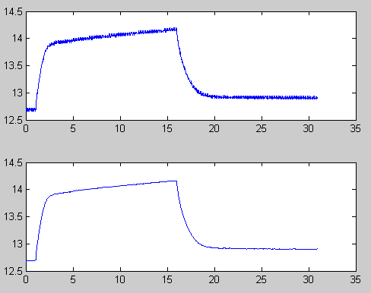

Координати точок:
1 – 1,067 мс 12,7 В;
2 – 1,085 мс 12,84 В;
3 – 1,82 мс 13,61 В;
4 – 16,03 мс 14,16 В;
5 – 16,05 мс 14,08 В;
6 – 20,04 мс 12,92 В.

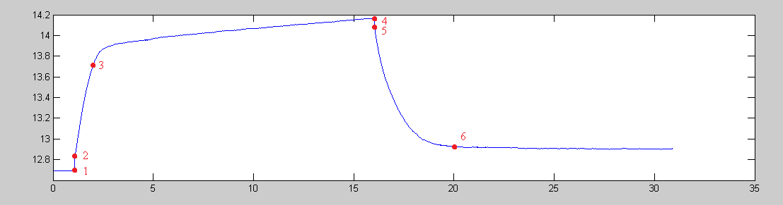

На ділянках 1-2 і 4-5 відбувається майже миттєвий стрибок, робити перетворення Фур'є ні з чого.
Виділяємо ділянки 2-3, 3-4 і 5-6 за допомогою наступного коду:
t_1 = 1.067;
t_2 = 1.085;
t_3 = 1.82;
t_4 = 16.03;
t_5 = 16.05;
t_6 = 20.04;

n1 = 0;
n2 = 0;
n3 = 0;
for i = 1:length(v2)
if t(i) >= t_2 && t(i) <= t_3
n1 = n1+1;
s1(n1) = v2(i);
t1(n1) = t(i);
elseif t(i) > t_3 && t(i) <= t_4
n2 = n2+1;
s2(n2) = v2(i);
t2(n2) = t(i);
elseif t(i) > t_5 && t(i) <= t_6
n3 = n3+1;
s3(n3) = v2(i);
t3(n3) = t(i);
end
end

figure;
plot(t1, s1,t2, s2,t3, s3);

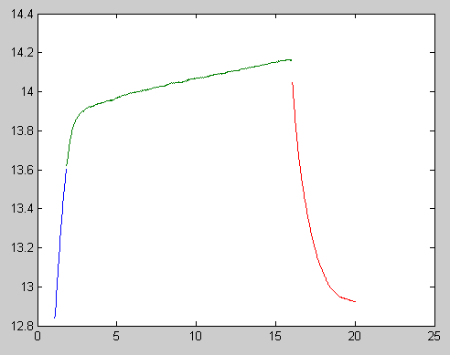

Для кожного застосували перетворення Фур'є за допомогою наступного коду:
N = 1000;
Fmax = 400/7;
for i = 1:N
f(i) = i * Fmax/N;
end

for i = 1:N
S1(i) = 0;
for j = 1:length(s1)
S1(i) = S1(i) + s1(j)*exp(-2i*pi*t1(j)*f(i));
end
S1(i) = S1(i)/length(s1);
end

for i = 1:N
S2(i) = 0;
for j = 1:length(s2)
S2(i) = S2(i) + s2(j)*exp(-2i*pi*t2(j)*f(i));
end
S2(i) = S2(i)/length(s2);
end

for i = 1:N
S3(i) = 0;
for j = 1:length(s3)
S3(i) = S3(i) + s3(j)*exp(-2i*pi*t3(j)*f(i));
end
S3(i) = S3(i)/length(s3);
end

figure;
subplot(3,1,1);
plot(f, abs(S1));
subplot(3,1,2);
plot(f, abs(S2));
subplot(3,1,3);
plot(f, abs(S3));
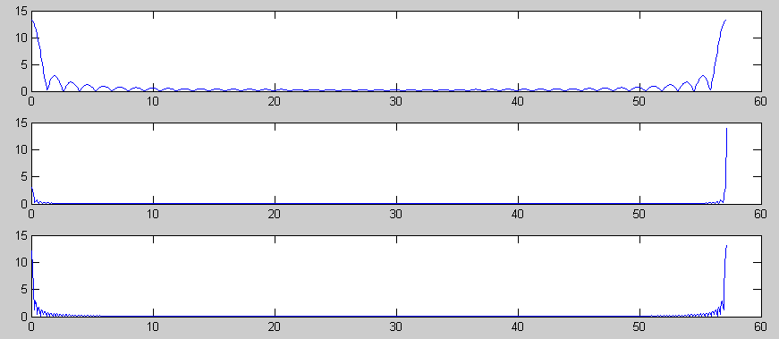

2. Використовується акумулятор 6СТ- 65 виробництва ПАТ "Веста- Дніпро". Файл 8.7.2014_9.55.33_6.5A_charge.txt
Після імпорту та використання наступного коду Matlab:
t = VarName1;
v1 = VarName2;
v2 = VarName3;

figure;
subplot(2,1,1);
plot(t, v1);
subplot(2,1,2);
plot(t, v2);
Oтримали графіки для оригінального і усередненого (відфільтрованого) сигналів
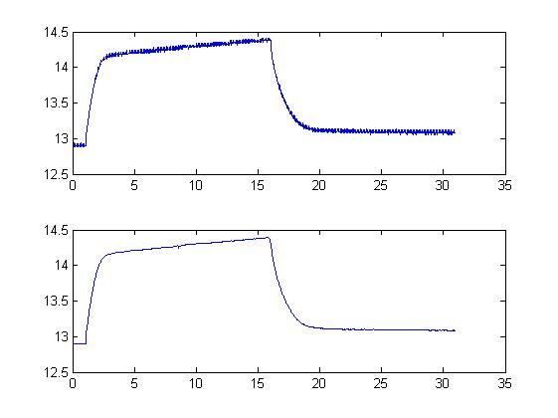 Координаты точек:
1 – 1,05 мс 12,90 В;
2 – 1,085 мс 13,04 В;
3 – 2,18мс 14,03 В;
4 – 15,91 мс 14,38 В;
5 – 16,57 мс 13,81 В;
6 – 22,33 мс 13,10 В.
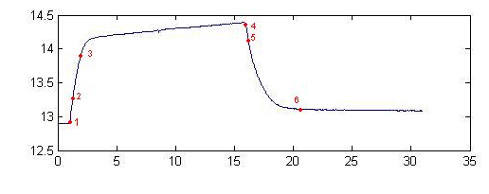
На ділянках 1-2 і 4-5 відбувається майже миттєвий стрибок, робити перетворення Фур'є не з чого
Виділяємо ділянки 2-3, 3-4 і 5-6 за допомогою наступного коду:t_1 = 1.05;
t_2 = 1.08;
t_3 = 2.18;
t_4 = 15.91;
t_5 = 16.57;
t_6 = 22.33;

n1 = 0;
n2 = 0;
n3 = 0;
for i = 1:length(v2)
if t(i) >= t_2 && t(i) <= t_3
n1 = n1+1;
s1(n1) = v2(i);
t1(n1) = t(i);
elseif t(i) > t_3 && t(i) <= t_4
n2 = n2+1;
s2(n2) = v2(i);
t2(n2) = t(i);
elseif t(i) > t_5 && t(i) <= t_6
n3 = n3+1;
s3(n3) = v2(i);
t3(n3) = t(i);
end
end

figure;
plot(t1, s1,t2, s2,t3, s3);

Отримаємо:

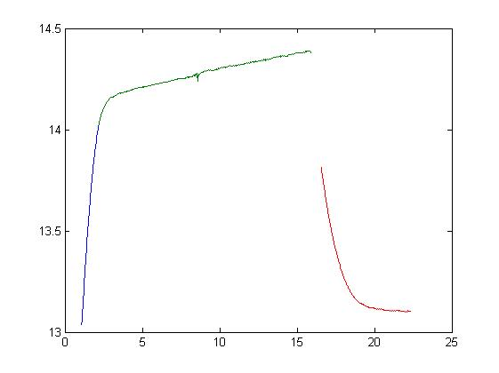 На
Для кожного застосували перетворення Фур'є за допомогою наступного коду:

N = 1000;
Fmax = 400/7;
for i = 1:N
f(i) = i * Fmax/N;
end

for i = 1:N
S1(i) = 0;
for j = 1:length(s1)
S1(i) = S1(i) + s1(j)*exp(-2i*pi*t1(j)*f(i));
end
S1(i) = S1(i)/length(s1);
end

for i = 1:N
S2(i) = 0;
for j = 1:length(s2)
S2(i) = S2(i) + s2(j)*exp(-2i*pi*t2(j)*f(i));
end
S2(i) = S2(i)/length(s2);
end

for i = 1:N
S3(i) = 0;
for j = 1:length(s3)
S3(i) = S3(i) + s3(j)*exp(-2i*pi*t3(j)*f(i));
end
S3(i) = S3(i)/length(s3);
end

figure;
subplot(3,1,1);
plot(f, abs(S1));
subplot(3,1,2);
plot(f, abs(S2));
subplot(3,1,3);
plot(f, abs(S3));

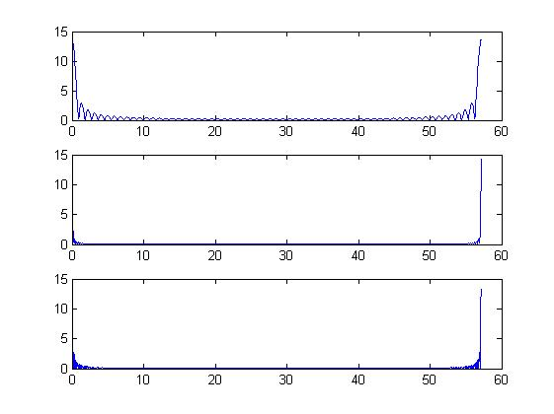
3. Використовується акумулятор 6СТ- 65 виробництва ПАТ "Веста- Дніпро". Файл 8.7.2014_9.56.33_6.5A_charge.txt
Після імпорту та використання наступного коду Matlab:
t = VarName1;
v1 = VarName2;
v2 = VarName3;

figure;
subplot(2,1,1);
plot(t, v1);
subplot(2,1,2);
plot(t, v2);
Отримано графіки для оригінального і усередненого (відфільтрованого) сигналів
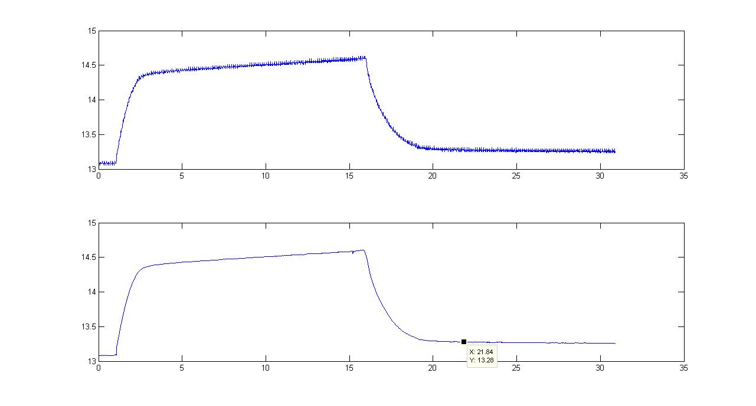
Кординати точок:
1 – 1,05 мс 12,9 В;
2 – 1,085 мс 13,22 В;
3 – 1,89 мс 14,3 В;
4 – 15,89 мс 14,6 В;
5 – 15,92 мс 14,28 В;
6 – 21,5 мс 13,25 В.
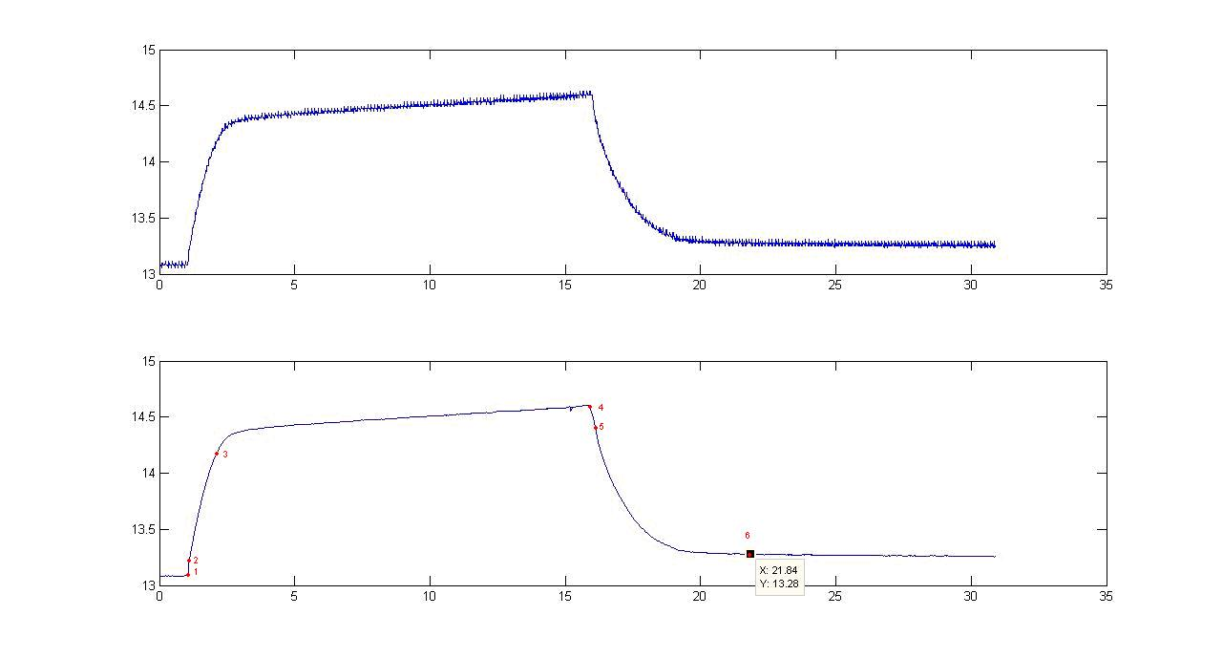
На ділянках 1-2 і 4-5 відбувається майже миттєвий стрибок, робити перетворення Фур'є не з чого
Виділяємо ділянки 2-3, 3-4 і 5-6 за допомогою наступного коду:t_1 = 1.05;
t_2 = 1.085;
t_3 = 1.89;
t_4 = 15.89;
t_5 = 15.92;
t_6 = 21.5;

n1 = 0;
n2 = 0;
n3 = 0;
for i = 1:length(v2)
if t(i) >= t_2 && t(i) <= t_3
n1 = n1+1;
s1(n1) = v2(i);
t1(n1) = t(i);
elseif t(i) > t_3 && t(i) <= t_4
n2 = n2+1;
s2(n2) = v2(i);
t2(n2) = t(i);
elseif t(i) > t_5 && t(i) <= t_6
n3 = n3+1;
s3(n3) = v2(i);
t3(n3) = t(i);
end
end

figure;
plot(t1, s1,t2, s2,t3, s3);

Отримаємо:
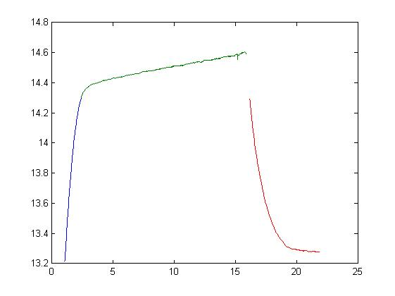

Для кожної ділянки застосовано перетворення Фур'є за допомогою наступного коду:
N = 1000;
Fmax = 400/7;
for i = 1:N
f(i) = i * Fmax/N;
end

for i = 1:N
S1(i) = 0;
for j = 1:length(s1)
S1(i) = S1(i) + s1(j)*exp(-2i*pi*t1(j)*f(i));
end
S1(i) = S1(i)/length(s1);
end

for i = 1:N
S2(i) = 0;
for j = 1:length(s2)
S2(i) = S2(i) + s2(j)*exp(-2i*pi*t2(j)*f(i));
end
S2(i) = S2(i)/length(s2);
end

for i = 1:N
S3(i) = 0;
for j = 1:length(s3)
S3(i) = S3(i) + s3(j)*exp(-2i*pi*t3(j)*f(i));
end
S3(i) = S3(i)/length(s3);
end

figure;
subplot(3,1,1);
plot(f, abs(S1));
subplot(3,1,2);
plot(f, abs(S2));
subplot(3,1,3);
plot(f, abs(S3));
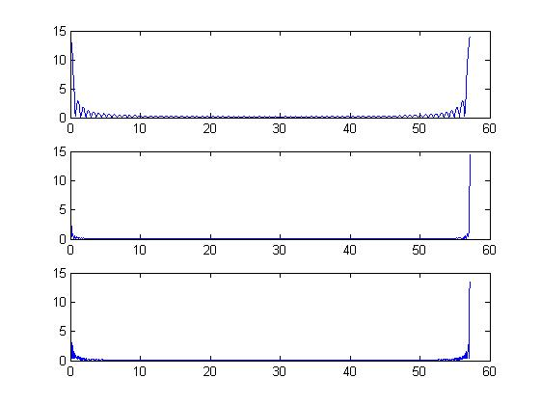
4. Використовується акумулятор 6СТ- 62 польського виробництва.
Файл 28.9.2015_12.51.10_6.2A_charge (1
Після імпорту та використання наступного коду Matlab:
t = VarName1;
v1 = VarName2;
v2 = VarName3;

figure;
subplot(2,1,1);
plot(t, v1);
subplot(2,1,2);
plot(t, v2);
Отримано графіки для оригінального і усередненого (відфільтрованого) сигналів:
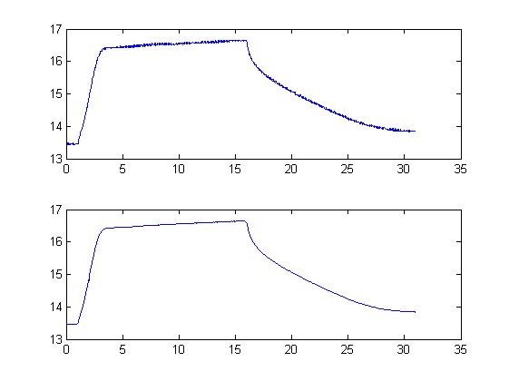
Кординати точок:
1 – 1,091мс 13,4 В;
2 – 1,05 мс 13,51 В;
3 – 2,73 мс 16,00 В;
4 – 15,92 мс 16,61 В;
5 – 16,34 мс 16,18 В;
6 – 30,00 мс 13,85 В.
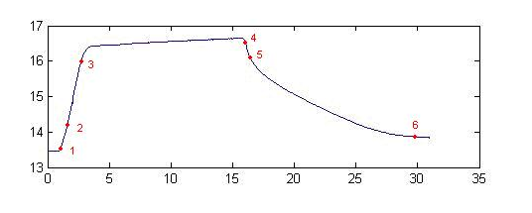
На ділянках 1-2 і 4-5 відбувається майже миттєвий стрибок, робити перетворення Фур'є не з чого
Виділяємо ділянки 2-3, 3-4 і 5-6 за допомогою наступного кодt_1 = 1.091;
t_2 = 1.05;
t_3 = 2.73;
t_4 = 15.92;
t_5 = 16.34;
t_6 = 30.00;

n1 = 0;
n2 = 0;
n3 = 0;
for i = 1:length(v2)
if t(i) >= t_2 && t(i) <= t_3
n1 = n1+1;
s1(n1) = v2(i);
t1(n1) = t(i);
elseif t(i) > t_3 && t(i) <= t_4
n2 = n2+1;
s2(n2) = v2(i);
t2(n2) = t(i);
elseif t(i) > t_5 && t(i) <= t_6
n3 = n3+1;
s3(n3) = v2(i);
t3(n3) = t(i);
end
end

figure;
plot(t1, s1,t2, s2,t3, s3);

Отримаємо:

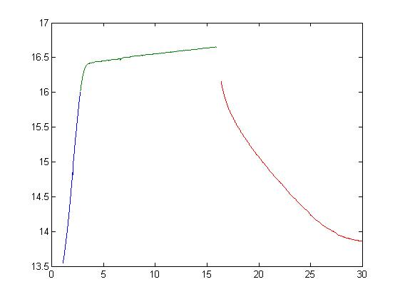
Для кожного застосувуємо перетворення Фур'є за допомогою наступного коду:
N = 1000;
Fmax = 400/7;
for i = 1:N
f(i) = i * Fmax/N;
end

for i = 1:N
S1(i) = 0;
for j = 1:length(s1)
S1(i) = S1(i) + s1(j)*exp(-2i*pi*t1(j)*f(i));
end
S1(i) = S1(i)/length(s1);
end

for i = 1:N
S2(i) = 0;
for j = 1:length(s2)
S2(i) = S2(i) + s2(j)*exp(-2i*pi*t2(j)*f(i));
end
S2(i) = S2(i)/length(s2);
end

for i = 1:N
S3(i) = 0;
for j = 1:length(s3)
S3(i) = S3(i) + s3(j)*exp(-2i*pi*t3(j)*f(i));
end
S3(i) = S3(i)/length(s3);
end

figure;
subplot(3,1,1);
plot(f, abs(S1));
subplot(3,1,2);
plot(f, abs(S2));
subplot(3,1,3);
plot(f, abs(S3));
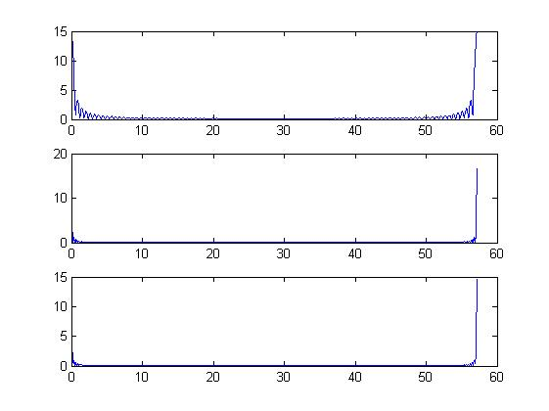

Выводы
Полученные результаты позволяют дополнить информацию о кинетике процесса, протекающего в электрохимическом источнике тока.
Были произведены исследования хронопотенциограмм зарядно-разрядных импульсов батарей {названия батарей}, в результате которых получены следующие данные.

Аккамулятор польского производства:
U_{рц} , В | 13,4
U_{а1}, В | 0.51
U_{а2}, В | 0.43
U_{эх} , В | 2.49
U_{n}, В | 3.1
U_{nk}, В | 0.61
t_{эх}, с | 1.639
t_{n}, с | 13.19
t_{cn}, с | 2.33

Аккамулятор"Веста- Дніпро".
U_{рц} , В | 12,7
U_{а1}, В | 0.018
U_{а2}, В | 0.2
U_{эх} , В | 0.735
U_{n}, В | 1.3
U_{nk}, В | 0.55
t_{эх}, с | 0.753
t_{n}, с | 14.96
t_{cn}, с | 3.99

Из таблицы следует, что аккумулятор "Веста- Дніпро". быстрее проходит элетрохимическую стадию, т.к. t_{эх} меньше, чем у аккумулятора польского производства. Скачек напряжения больше у аккумулятора польского производства.

Список использ литературы
- Ричард Лайонс Цифровая обработка сигналов. — 2-е. — М: Бином-Пресс, 2006. — 656 с.
- Куприянов М. C. Матюшкин Б. Д. Цифровая обработка сигналов. — 2-е. — СПб: Политехника, 2000. — 592 с.
- Сергиенко А. Б. Цифровая обработка сигналов. — 2-е. — СПб: Питер, 2006. — с. 751
- Бахурин Сергей Дискретное преобразование Фурье (ДПФ)

∆U_{п} =∆ ∆U_{эх} +∆U_{к}

